谢家集区谢家集区政务服务中心

社会保险自助查询机业务汇总及操作指南
为响应国家稳步推进政府职能转变的大方针政策，持续深化行政审批制度改革，减少群众来回跑腿的时间和等待的时间，谢家集区社会保险管理所向淮南市人社局申请了社会保险自助查询机，做到“把简单留给群众，把办理交给标准，把复杂留给系统”。下方为社会保险自助查询机器主要业务系统和操作指南：
- 社保服务。
- 社会保险查询
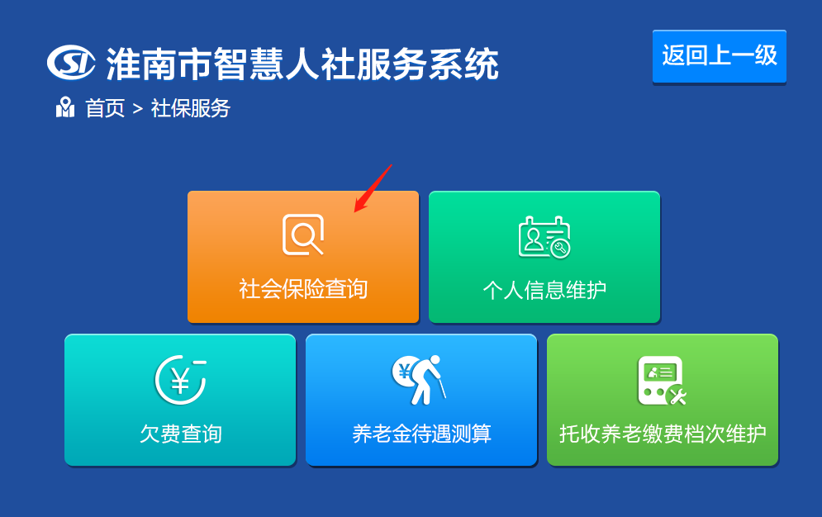
可以查询养老、工伤、失业的缴费历史。
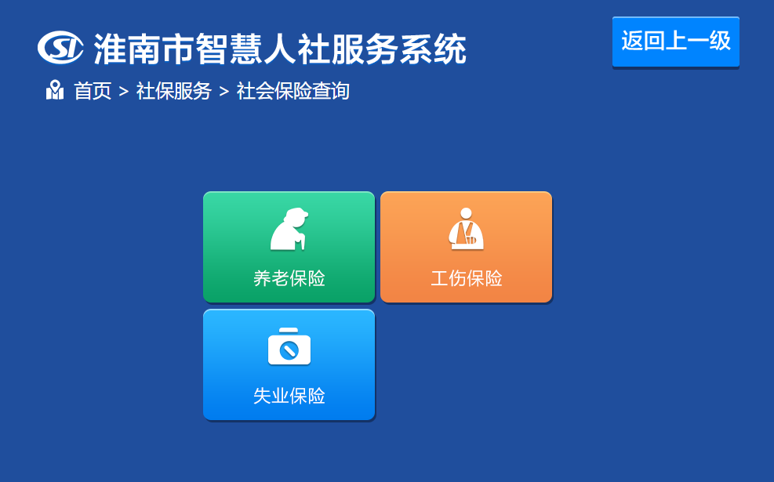
如果返回，可以点击左上角 返回上一步。
- 欠费查询
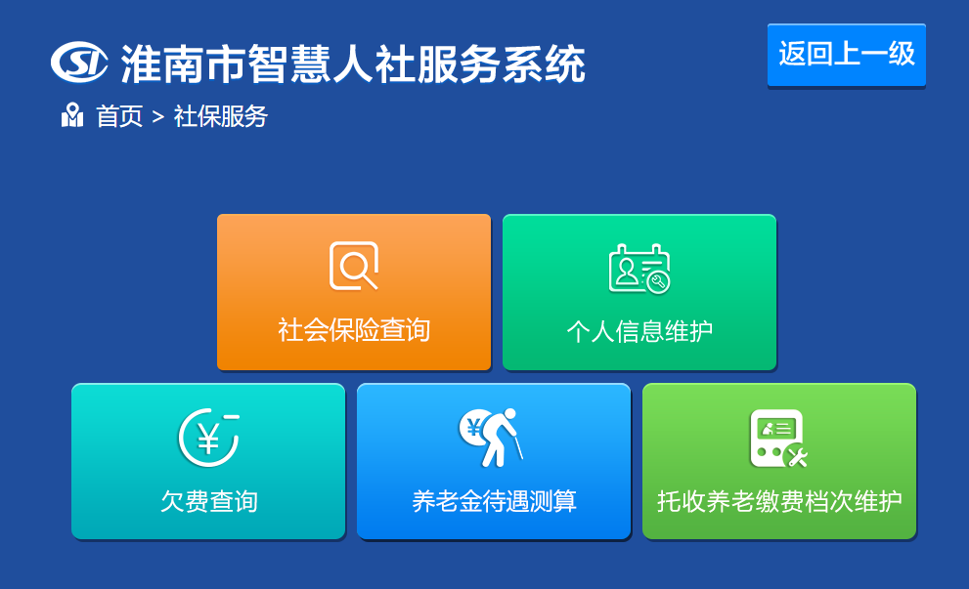
点击欠费查询即可。如返回，点击返回上一步。
- 打印汇总
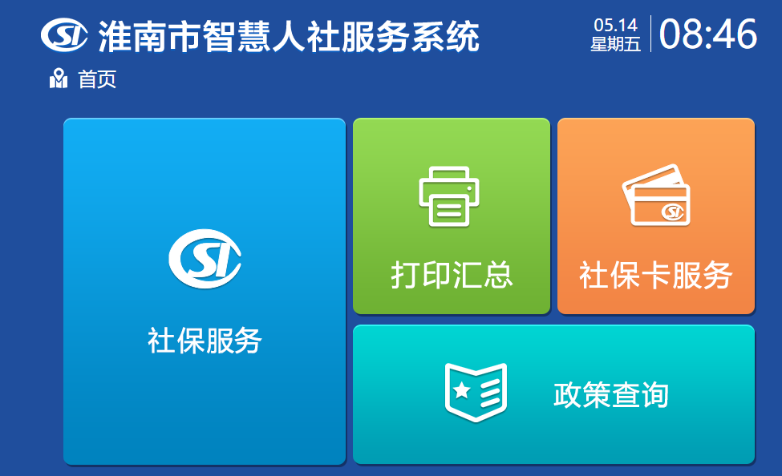
点击打印汇总
- 参保证明打印（需在社保系统中有参保信息）。
- 未参保证明打印（需在社保系统中无任何参保信息）
- 退休证明打印（需办理退休，并计算待遇后）
- 退休证明养老金打印（需办理退休，并计算待遇后）
- 企业待遇审批表打印（需办理退休，并计算待遇后）
- 养老参保凭证打印。（需在社保系统中有参保信息）。
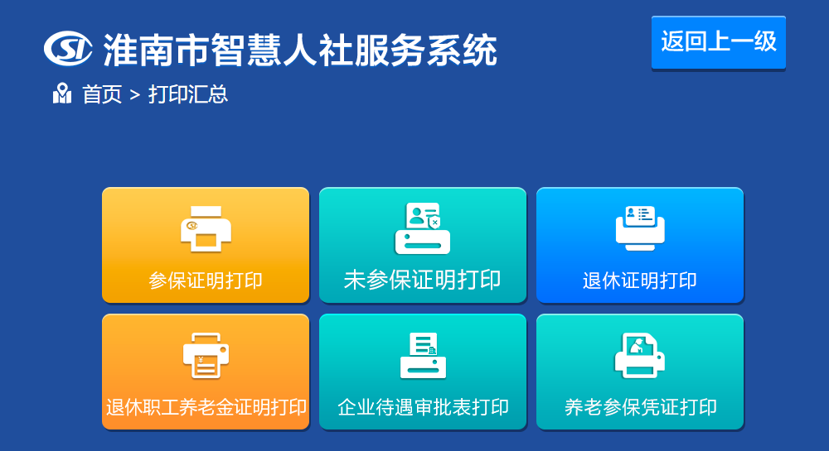
三、其他功能都暂时无法使用。
四、注意事项：
1、将身份证放置于自助查询机器身份证感应区。受系统限制，本机暂不支持使用社会保障卡。登录系统成功，取回身份证件，以免造成丢失等意外情况发生对您造成不便。
2、退休证明打印、退休职工养老金证明打印仅供退休人员进行业务，且每月只能查询打印两次，超过次数将无法进行查询打印。
3、业务办理或查询打印结束后，请点击系统右下角退出按钮，选择退出服务系统，以免造成损失。
4、打印期间请勿重复多次点击打印按钮，以免造成机器卡纸。
以人民为中心，以问题为导向，不忘初心牢记使命，建设数字政府，打造先进窗口，提升服务能力，谢家集区社会保险管理所一直在路上，并将继续努力。

